0756526 林俊翰

Problem 1

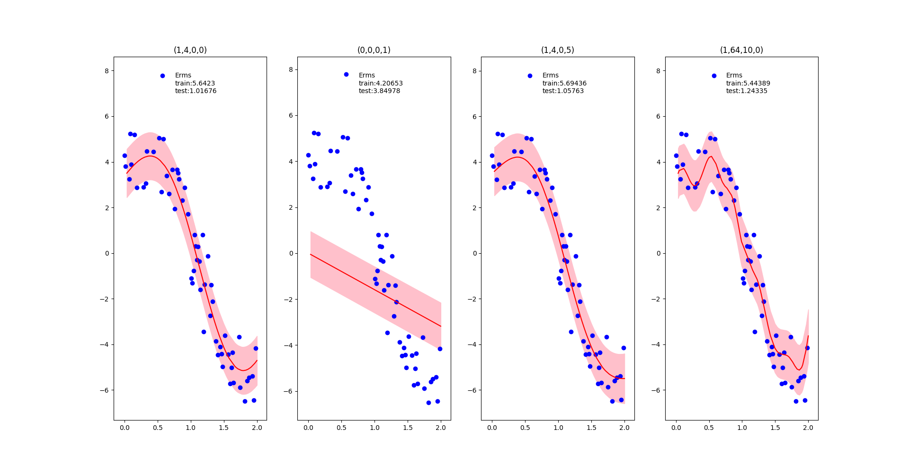

4. 如果單用某幾個 $θ$ 的話 curve 就沒辦法很好的fit data, 而每個 $θ$ 要怎麼選擇 也是要慢慢train才會知道 怎樣會比較fit, 或者依據domain knowledge 去選擇

Problem 2

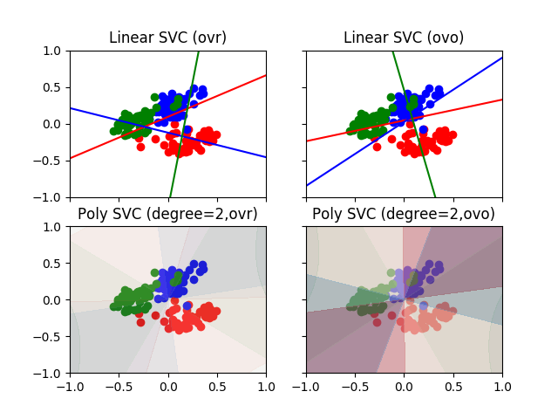

(助教抱歉 我真的不太會用python 畫圖…..)

Linear 跟poly 在我的圖上 其實不太清楚

但是如果放大的話 可以看到 poly 在中間交點的地方其實是曲線不是直線

可以fit的更好 某些點會繞過

而linear就沒辦法

Problem3

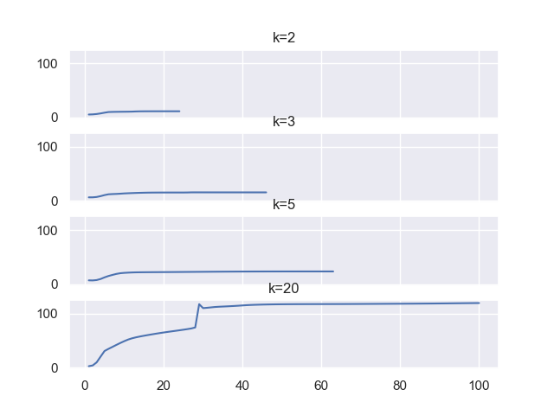

Log likelihood的值

我不知道為什麼 在算k=20的時候

會有一筆資料 cov matrix 的det = 0

以至於找不到反矩陣 連同gaussian distribution 都沒辦法算

所以我不得已只好加入一點誤差 讓det 不為0

我算出來的log likelihood 最後還有除以資料的比數做縮放

K 越大 ,同樣的threshold, 需要iteration 約多次才會收斂

而且算出來的log likelihood也越大